材料与化学工程学院2026暑期小学期专业实践工作方案
－－虚实结合沉浸式安全实训营
一、目的与意义
为全面落实《安徽省“十四五”教育发展规划》关于“构建产教融合型新工科体系”的战略部署，响应教育部《新工科研究与实践项目指南》对“强化工程实践创新能力”的核心要求，蚌埠学院材料与化学工程学院依托基础化学实验中心与分析检测中心，特设计本实践项目。项目以化学与生活的紧密关系为导向，通过口红和洗面奶全程制备工艺实训，培养大学生职业素养、提升实践能力，培养学生的创新思维、创新意识、创新素质，为学生提供创新实践平台，提高学生的工程实践能力。
二、时间与人员安排
1. 时 间：2026年暑期+秋季开学（总共2个教学周时间）
2. 指导教师：材料与化学工程学院老师。
三、实训项目
1. 项目名称
虚实结合沉浸式安全实训营
2. 项目实训内容
利用蚌埠学院虚拟仿真实验平台+化学化工与材料实验中心等实验室平台，开展消防安全实训。主要包括了解实验室火灾安全、灭火器材使用、模拟消防训练等等，了解消防安全，加深对消防安全的重要性的理解，提高学生的消防安全意识，增强自救自护能力，激发学习消防安全知识的兴趣。
3. 实训方式：线上理论教学和线下实践操作。
四、学分与工作量
暑期小学期专业实践是人才培养方案的重要内容，学生全程参与并完成实践项目，经考核合格，可认定创新创业学分1.0学分，也可作为评优评先加分项等。指导教师工作量按照学校绩效工资方案中教学工作量认定与管理办法中有关规定执行。
五、组织实施
1. 学院成立“暑期小学期专业实践”工作小组，负责本单位该项工作的具体落实。
指导教师：材料与化学工程学院教师1~2名
- 学院提前遴选指导教师，提前做好“暑期小学期专业实践”课程的实训大纲、实训耗材、教学场所等准备工作。指导教师提前灭火器材、消防帐篷等。
3. 学院做好学生动员组织工作，增强学生对“暑期小学期专业实践”教学安排的认识，明确实践意义，组织相关专业学生报名及遴选，并要求参与学生全程参与项目实训，无故缺课2次，自动取消实训资格。
4. 指导教师应严格执行“暑期小学期专业实践”有关工作安排，每天严格考勤，指导学生开展实训、按时撰写实践报告等。
5. 考核方式注重过程性学习评价，实训最后一天开展作品展示。指导教师依据学生出勤率、每天实训情况、作品质量、实践报告等方面，综合评定学生成绩。
6. 报名方式：加入QQ群：959165614
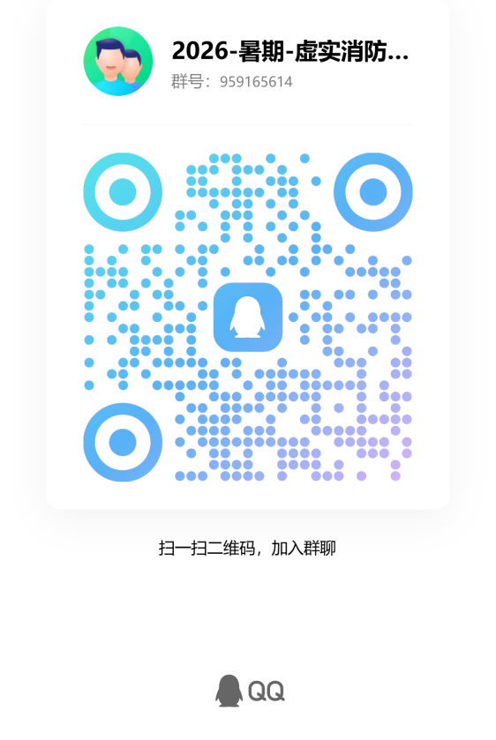
7.活动展示
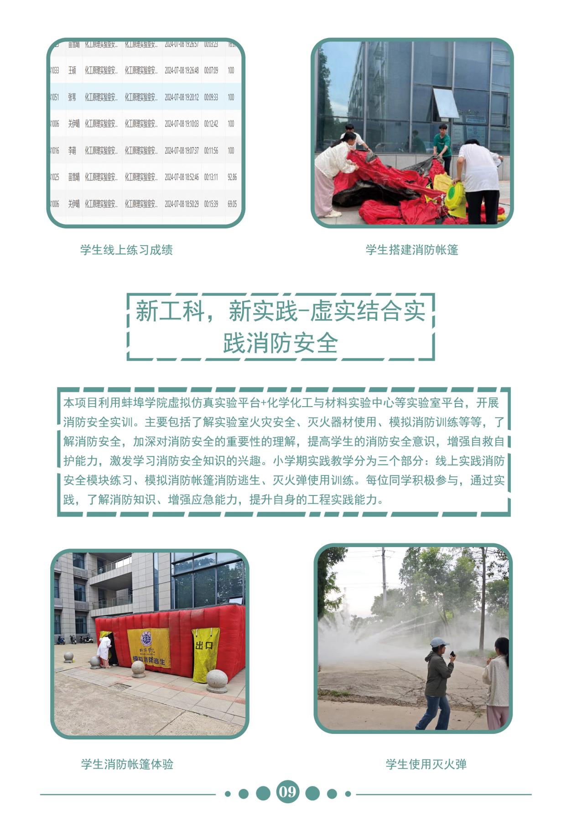

附1：实训大纲（需要按照每天制定工作计划）
知识点
线上 | 学习消防安全重要性、火灾及其危害、火灾事故警示案例学习等
线上 | 了解实训需要的消防器材、线上虚拟仿真平台和模块、线下实践仪器设备等
线上 | 安装线上消防安全模块、平台及调试
线上 | 线上实践消防安全模块练习
线上 | 线上实践消防安全模块练习
线下 | 模拟消防逃生设备布置
线下 | 模拟消防逃生演练
线下 | 灭火弹等消防器材使用
线下 | 清理场地
线下 | 整理实践报告、项目验收，综合评定成绩。

